Spis treści
Logowanie 2
Accounts 4
1. Formularz kontrahenta 4
Contact 8
2. Dodanie nowego kontaktu 8
Opportunity 10
3. Dodanie opportunity 10
4. Etapy opportunity i wartość lejka 12
5. Dodanie produktu z price list 14
6. Dodanie produktu do wyceny 20
6.1. Dodanie wariantu wyceny 25
6.2. Przekazanie wariantu produktu do wyceny 26
6.3. Wycena 28
6.3.1. Ręczne uzupełnienie danych na variant 29
6.3.2. Uzupełnienie danych na variant z pomocą kalkulatora Excel 36
6.4. Ścieżki wdrożeniowe 39
7. Oferta 43
8. Wygranie/przegranie opportunity 47
Activity 48
9. Dodanie aktywności 48

Logowanie
W celu zalogowania się do systemu CRM, należy w przeglądarce internetowej przejść na stronę https://etisoft-test.crm4.dynamics.com/. Następnie podać adres email <login>@etisoft.com.pl i kliknąć Next.
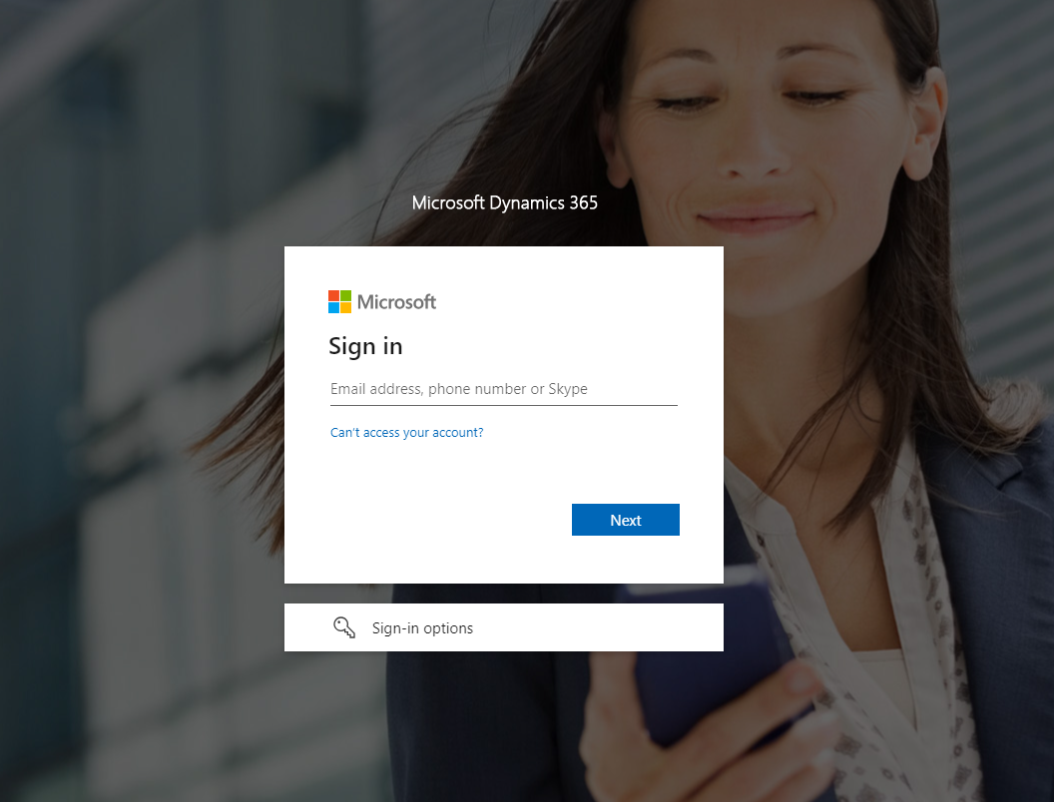
Gdy system poprosi o hasło, należy podać hasło domenowe Etisoftu.
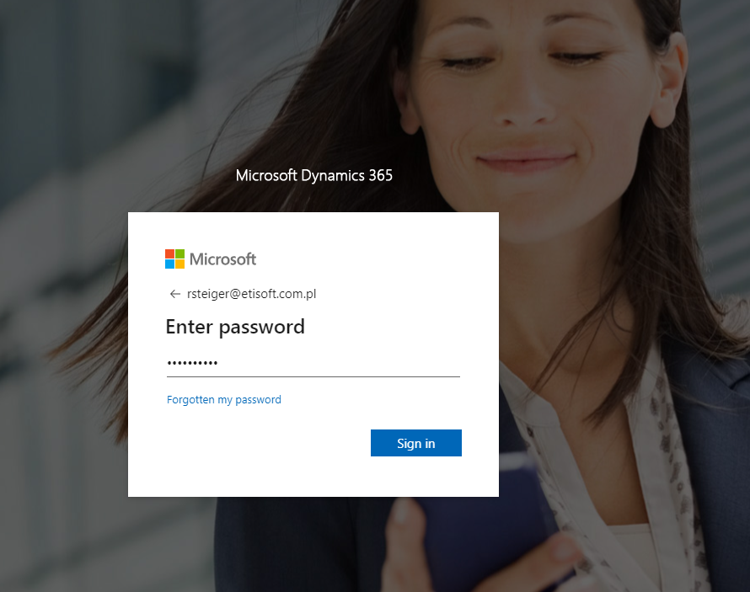
Po kliknięciu Sign in, system zapyta się czy chcesz być wylogowywany.
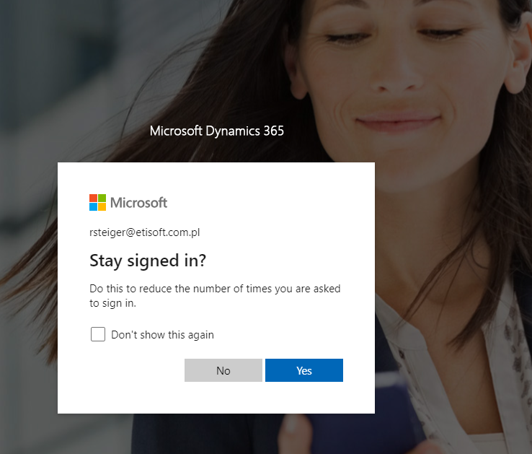

Zarówno wybór No i Yes, zakończy się logowaniem do systemu.

W przypadku użycia błędnego konta, użytkownik dostanie poniższy komunikat.
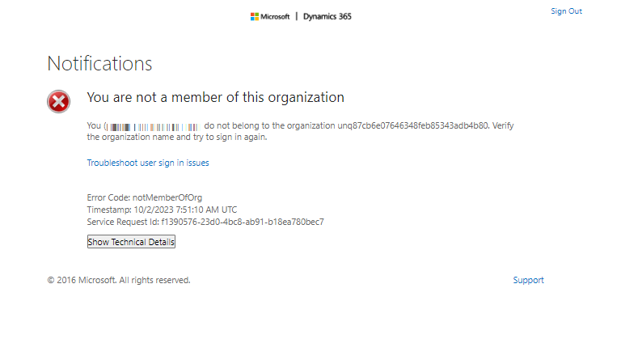

Accounts
W systemie rozróżniamy klientów w statusie:
- New – nowo dodany klient, dodawany przez dział marketingu
- Potential – klient przekazany do obsługi przez działy handlowe
- Client – klient który złożył choć 1 product ma w statusie „Won”

Formularz kontrahenta
Pracownicy oddziałów pracują na klientach w statusie Potentail i Client przypisanych do ich oddziałów.
Nie dodają nowych kontrahentów do systemu, ale mogą edytować dane kontrahenta.
- Listę kontrahentów przeglądamy wybierając w menu głównym Accounts:
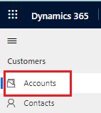
- Formularz kontrahenta podzielony jest na karty i sekcje.
Na karcie Summary w sekcji MAIN DATA mamy dane:
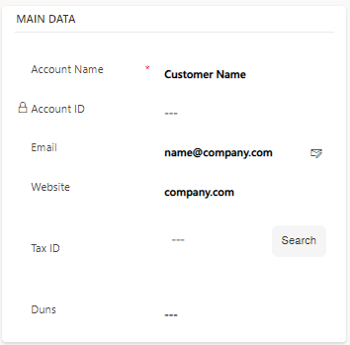
Pole | Typ | Opis
Account Name | Wymagane | Skrócona nazwa klienta. Maksymalnie 35 znaków
Account Id | Zablokowane | Identyfikator klienta w systemie ERP.
Email | Opcjonalne
Website | Opcjonalne
Tax ID | Opcjonalne
Duns | Opcjonalne
Na karcie Summary w sekcji PRIMARY ADDRESS mamy pola:
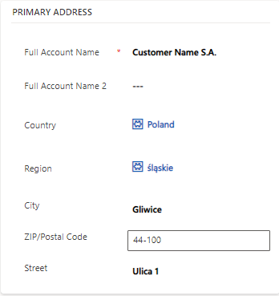
Pole | Typ | Opis
Full Account Name | Wymagane | Pełna nazwa klienta - linia 1
Full Account Name 2 | Opcjonalne | Pełna nazwa klienta - linia 2
Country | Opcjonalne | Kraj wybierany z listy rozwijanej
Region | Opcjonalne | Region wybierany z listy rozwijanej. Lista zawęża się na podstawie wyżej wybranego kraju
City | Opcjonalne | Miasto, pole tesktowe
ZIP/Postal Code | Opcjonalne | Kod pocztowy do wpisania z prawidłową maską kodu na podstawie wybranego wyżej kraju
Street | Opcjonalne | Ulica, pole tesktowe
Na karcie Summary w sekcji ACCOUNT TEAM mamy przypisanych użytkowników do poszczególnych ról:
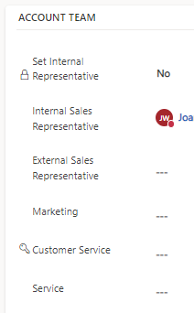
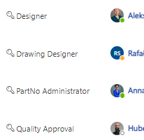
Na karcie Details w sekcji CUSTOMER DETAILS mamy dane:
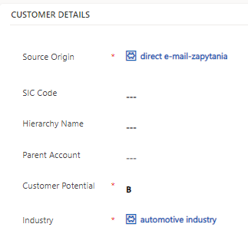
Pole | Typ |  | Opis
Source Origin | Wymagane | Źródło pochodzenia, do wyboru z listy
SIC Code | Opcjonalne
Hierarchy Name | Opcjonalne | Pole tekstowe w którym można przypisać kontrahenta do jakiejś grupy, np. LG
Parent Account | Opcjonalne | Klient nadrzędny, wybieramy z listy istniejących klientów w CRM
Customer Potential | Wymagane | Wybieramy z listy opcję: A, B lub C. Nadawane przez dział marketingu.
Industry | Wymagane | Branża klienta, do wyboru z listy
Na karcie Details w sekcji OFFER DETAILS:
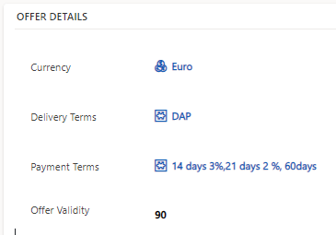

Pole | Typ | Opis
Currency | Opcjonalne | Waluta klienta
Delivery Terms | Opcjonalne | Warunki dostaw, do wyboru z listy.
Payment Terms | Opcjonalne | Warunki płatności, do wyboru z listy.
Offer Validity | Opcjonalne | Ważność oferty wyrażona w dniach.

Contact

Dodanie nowego kontaktu

Nowy kontakt możemy dodać w dwóch miejscach:
- Z poziomu menu Contacts:
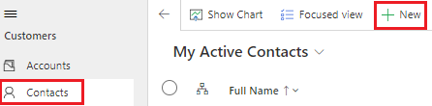

- Z poziomu konkretnego klienta w zakładce Contacts:
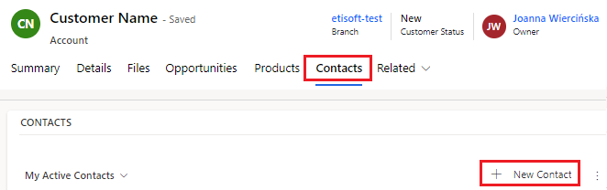

W obu przypadkach do uzupełnienia są pola w zakładce Summary i Details:
Pole | Typ | Opis
First Name | Opcjonalne | Imię
Last Name | Wymagane | Nazwisko
Customer | Wymagane | Powiązanie kontaktu z klientem
Phone | Opcjonalne | Telefon
Email | Wymagane | Mail
Gender | Opcjonalne | Płeć, do wyboru z listy
Salutation | Opcjonalne | Zwrot grzecznościowy: Mr/Mrs/Ms
Job Title | Opcjonalne | Stanowisko
Source Origin | Opcjonalne | Źródło pochodzenia, do wyboru z listy
Preferred Contact Method | Opcjonalne | Preferowany rodzaj kontaktu
Previous Contact | Opcjonalne | Poprzedni kontakt
Supervisor | Opcjonalne | Przełożony, wybieramy z listy istniejących kontaktów
LinkedIn | Opcjonalne | Adres konta na LinkedIn
Area | Opcjonalne | Obszar w jakim dana osoba pracuje, do wyboru z listy
Send Marketing Materials | Opcjonalne | Czy kontakt wyraża zgodę na wysyłanie materiałów marketingowych?
Newsletter | Opcjonalne | Czy kontakt wyraża zgodę na wysyłanie Newslettera?

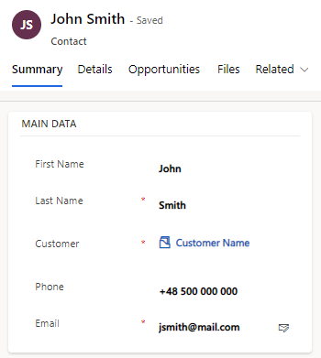

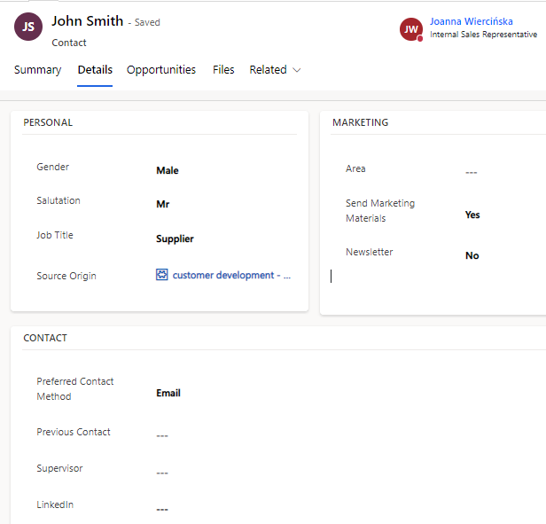

Opportunity

Dodanie opportunity

Opportunity tworzymy z poziomu Accounts, tylko dla kontrahentów w statusie „Potential”

- Aby dodać opportuntiy należy otworzyć rekord kontrahenta dla którego chcemy je utworzyć. Następnie przechodzimy do zakładki Opportunities i klikamy przycisk + New Opportunity
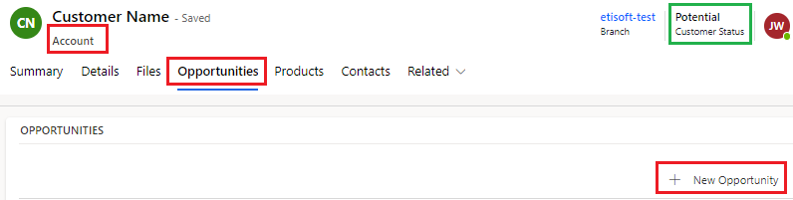
- Po prawej stronie otworzy się formularz, gdzie pola oznaczone czerwoną gwiazdką są wymagane. Uzupełniamy pola i zatwierdzamy przyciskiem Save&Close.
Pole | Typ | Opis
Branch | Wymagane | Przypisanie do oddziału
Topic | Wymagane | Tytuł opportunity
Type | Wymagane | Do wyboru:  - New – nowa lub dodatkowa sprzedaż  - Recalculation - rekalkulacja  - Renewable – odnowienie sprzedaży, powrót do utraconej sprzedaży
Source Origin | Wymagane | Źródło pochodzenia, do wyboru z listy
Source Campaign | Zablokowane | Powiązanie opportunity z kampanią marketingową
Account | Zablokowane | Powiązanie opportunity z klientem
Contact | Opcjonalne | Powiązanie z kontaktem
External Sales Representative | Opcjonalne | Zewnętrzny przedstawiciel handlowy. Domyślnie zaczytuje się z Account jeżeli został wybrany
Raiting | Opcjonalne | Jak te opportunity jest ważne/wartościowe. Do wyboru:  - Hot  - Warm  - Cold
Priority | Opcjonalne | Jak szybko należy się tym zająć. Do wyboru:  - Low  - Medium  - High
SOP | Wymagane | Rozpoczęcie projektu
EOP | Opcjonalne | Zakończenie projektu
Budget Amount | Opcjonalne | Budżet jakim dysponuje klient
Est. Close Date | Opcjonalne | Szacowana data zakończenia opportunity
Description | Opcjonalne | Dodatkowe pole tekstowe do notatek

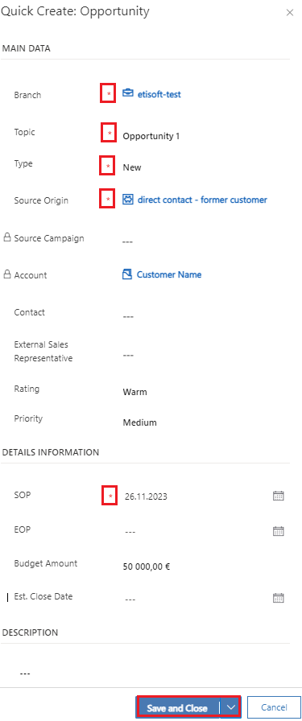
- Opportunity zostało utworzone.
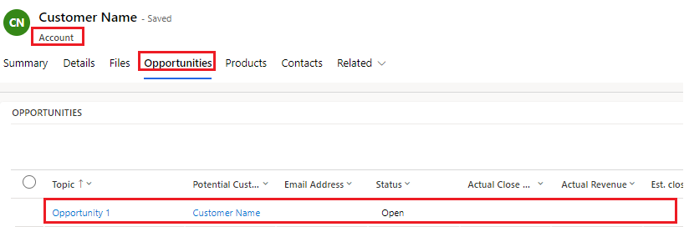
Otwieramy przez dwuklik. Opportunity tworzy się w statusie „Needs Analysis”
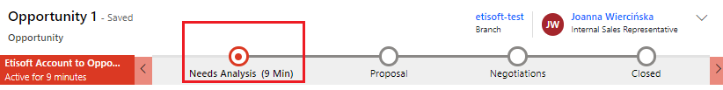

Etapy opportunity i wartość lejka

Etapy opportunity:
1 | Qualify | Status dla lead
2 | Needs Analisys | Domyślny status tworząc opportunity lub konwertując lead w opportunity
3 | Proposal | Status ustawiany automatycznie, gdy dla opportunity mamy chociaż 1 produkt w statusie „Design”
4 | Negotiations | Status ustawiany automatycznie, gdy wysłaliśmy ofertę pod opportunity
5 | Closed | Status ustawia się automatycznie, gdy wszystkie podległe opportunity produkty mają status „Closed” („Won” lub „Lost”)

Wartość lejka opportunity liczona jest jako suma wartości i statusów podległych mu produktów.
Etap produktu | Status produktu | % wartości produktu w lejku
Needs analysis | New/To Design | 10 %
Proposal | Designed | 50 %
Negotations | Designed | 70 %
Closed | Won/Lost | 0 %

Status produktu | Total Amount | Expected Revenue
Needs analysis | Quantity Demand for 12 Months x Target Price (wartości na formularzu product) | 10 % z Total Amount
Proposal | Dla:  - produktu z price list najwyższa wartość Total ze wszystkich aktywnych pricing item  - produktu do wyceny najwyższa wartość Total z ze wszystkich aktywnych variant | 50 % z Total Amount
Negotiations |  | 70 % z Total Amount
Closed | 0 eur | 0 eur

Dla opportunity, gdzie mamy 1 produkt z price list wartość lejka opportunity (Expected Revenue) = wartość lejka tego jednego produktu:
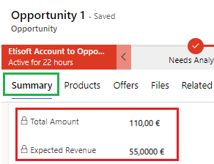
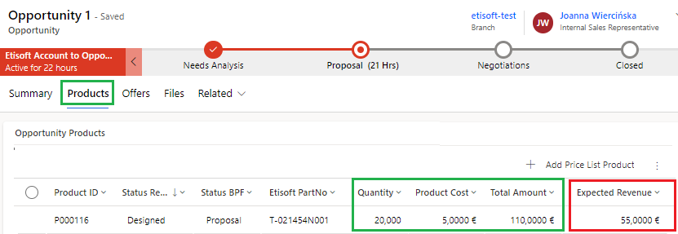

Dodanie produktu z price list

- Nowy product typu price list dodajemy z poziomu Opportunity. Należy otworzyć kartę Products i wybrać przycisk + Add Price List Product
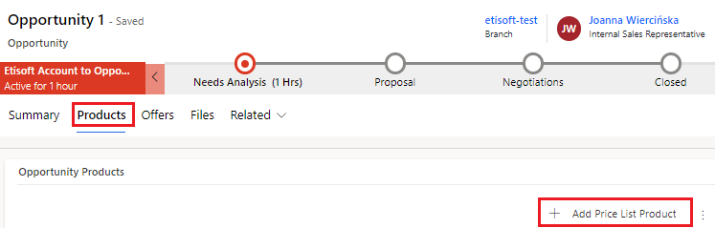
- Po prawej stornie pojawi się okienko wyboru produktu z cennika. W polu Price list wybieramy z listy produkt. Po wybraniu w polu Product Cost, Quantity i Unit zaczytają się dane z cennika. Można modyfikować pole Quantity. Pozostałe pola są zablokowane. Zatwierdzamy wybór klikając przycisk Save and Close.
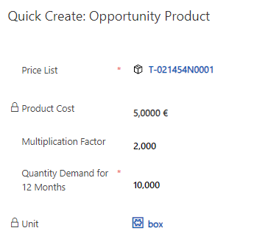
- Utworzony produkt widać na Opportunity w karcie Products. Status produktu = „Designed”, status lejka = „Proposal”. Status opportunity przechodzi na „Proposal”
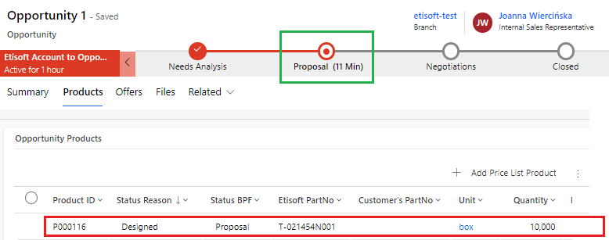
- Klikając dwuklikiem w rekord wchodzimy w wybrany produkt. Otwiera się pełny formularz z danymi.
Na karcie Summary mamy dane produktu podzielone na 3 sekcje:
- Sekcja PRICING zawiera pricing itemy powiązane z produktem. Domyślnie tworzy się jeden pricing item z wartościami:
  - Quantity – wybrana ilość produktu
  - Product Cost – koszt produktu z cennika
  - Markup – marża wyrażona w euro
  - Markup % - marża wyrażona w %
  - Price = Product Cost + Markup
  - Total = Quantity x Price
  - Transfer Price = (Markup * Transfer Price dla danego oddziału) + Product Cost
  - Branch Markup % = ((Price – Transfer Price) /Price) *100
  - Status – Active/Cancelled. Domyślnie ustawia się „Active”
- Sekcja PRICE LIST DATA zawiera dane poglądowe które znajdują się w cenniku.
- Sekcja MAIN DATA
Pole | Typ | Opis
Product ID | Zablokowane | Identyfikator produktu
Opportunity | Zablokowane | Powiązanie produktu z opportunity
Account | Zablokowane | Powiązanie produktu z klientem
Quantity | Zablokowane | Quantity z pricing item, który ma największą wartością Total
Product Cost | Zablokowane | Product Cost z pricing item, który ma największą wartością Total
Total Amount | Zablokowane | Największa wartość Total ze wszystkich aktywnych pricing item
Expected Revenue | Zablokowane | Wartość lejka produktu
Status BPF | Zablokowane | Etap lejka produktu

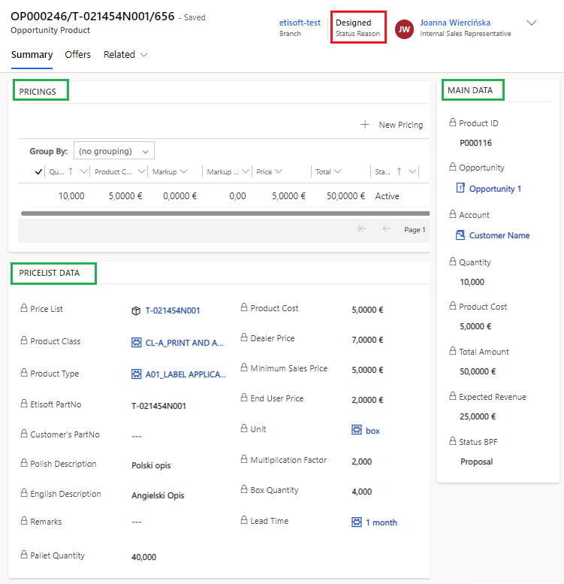
- Aby ustawić marże/cenę końcową dla klienta możemy w wybranym pricing item ustawić wartość w polu Markup% lub Price. Można to zrobić z poziomu tabelki Pricing:
- klikając w konkretny rekord w pole Markup % lub Price
- zaznaczając konkretny rekord a następnie klikając przycisk Edit.
Następnie wprowadzamy wartość w polu Markup % lub Price.
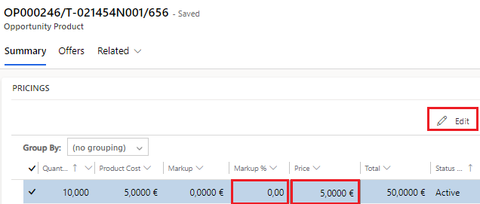
Po wprowadzeniu zmian wartości pricing item automatycznie się przeliczają.
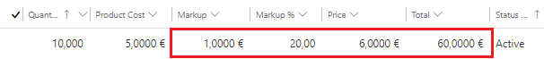
- Aby dodać nowy pricing item klikamy w sekcji PRICINGS przycisk + New Pricing
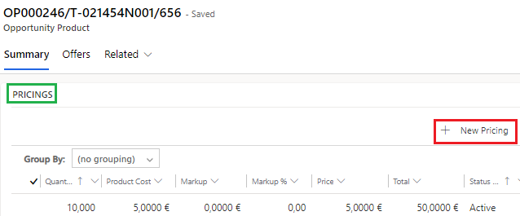
Po prawej otwiera się formularz gdzie w polu Quantity podajemy ilość dla nowego pricing item, pamiętając przy tym że Quantity musi być podzielne przez ilość Multipliacaton Factor. Tutaj możemy również ustawić marże (pole Markup %) i cenę końcową (pole Price). Po wprowadzeniu zmian wartości pricing item automatycznie się przeliczają.
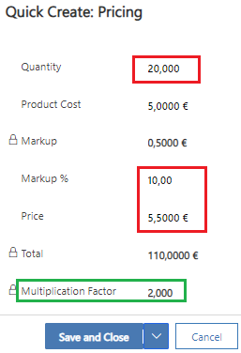
Zatwierdzamy przyciskiem Save and Close.
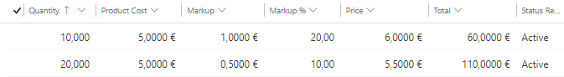
- Aby dany pricing item nie trafił na ofertę należy go zdezaktywować. W sekcji PRICINGS zaznaczamy rekord który chcemy dezaktywować i klikamy przycisk Deactivate
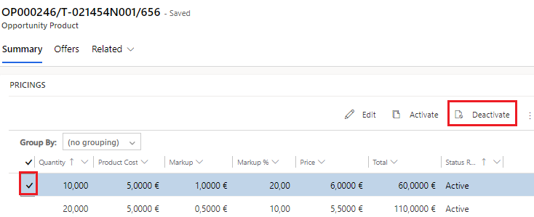
Wyskakuje komunikat, gdzie jeżeli chcemy zatwierdzić dezaktywację klikamy przycisk Deactivate
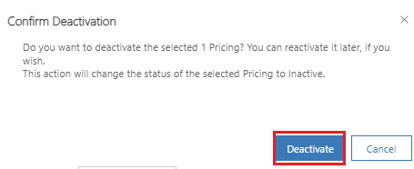
Po zatwierdzeniu wybrany rekord zmienił status na „Cancelled” i jest zablokowany do edycji.
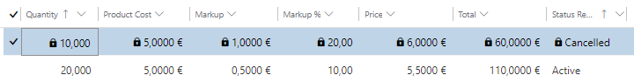
Dezaktywowany pricing item można zmienić z powrotem na status „Active”. Zaznaczamy rekord i klikamy przycisk Activate
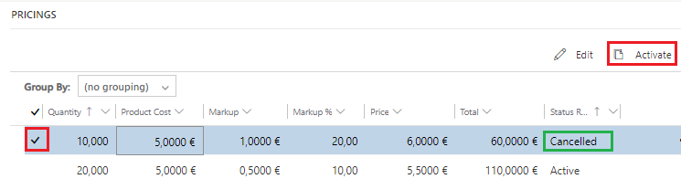

Dodanie produktu do wyceny

Nowy product do wyceny dodajemy z poziomu Opportunity. Należy otworzyć kartę Products i wybrać przycisk + Add Product
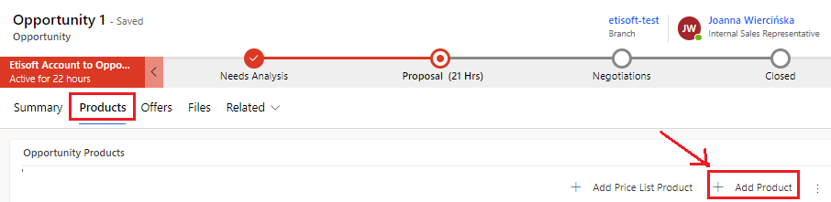
Otwiera się formularz z kartami:
- Summary – dane podstawowe produktu
- Product Info – dane szczegółowe produktu, varianty, ścieżki wdrożeniowe
- Offers – powiązanie produktu z ofertą (jedną lub wiele)
Na karcie Summary do uzupełnienia są pola:
Pole | Typ | Opis
MAIN DATA
Product Id | Zablokowane | Identyfikator produktu nadawany po zapisie
Copied from Product | Opcjonalne | Lista rozwijana gdzie możemy wybrać Product Id z jakiego chcemy skopiować dane do nowo tworzonego produktu
Etisoft PartNo | Zablokowane | Identyfikator pozycji Etisoft nadawany przez dział technologiczny podczas wyceny
Customer | Zablokowane | Powiązanie produktu z klientem
Created By | Zablokowane | Osoba tworząca produkt
Created On | Zablokowane | Data utworzenia produktu
Product Class | Wymagane | Przypisanie produktu do klasy. Wybór z listy rozwijanej.
Product Type | Opcjonalne | Przypisanie produktu do typu. Wybór z listy rozwijanej zawężonej wg. wybranej wcześniej Product Class
POLL
Automotie Path | Opcjonalne
PPAP path for non-automotive customers | Opcjonalne
FSC | Opcjonalne
TEAM
Designer | Zablokowane | Technolog przypisany do wyceny.  Jeżeli produkt ma ustawioną Product Class do której jest przypisany Product Manager to Designer = Product Manager.  Jeżeli produkt ma ustawioną Product Class do której NIE jest przypisany Product Manager to Designer = Designer ustawiony na Account dla którego jest tworzony product.
External Sales Representative | Zablokowane | External Sales Representative ustawiony na Account dla którego jest tworzony product
DETAILS INFORMATION
Type | Wymagane | Do wyboru: “Labels”, “Other Products”, “Ribbons”
Product Presentation Type | Wymagane | Pole pojawia się, gdy w polu Type wybraliśmy opcję „Labels”. Do wyboru: „Rolls”, „Fanfold”, „Sheets”, “Continuous Material”
Customer’s PartNo | Opcjonalne | Identyfikator pozycji klienta
Customer’s Project | Opcjonalne | Nazwa projektu klienta
SOP | Wymagane | Rozpoczęcie projektu
EOP | Opcjonalne | Zakończenie projektu
Target Price | Opcjonalne | Oczekiwana przez klienta wartość jednostkowa produktu
Estimated Price | Wymagane | Szacowana wartość jednostkowa produktu
Number of Orders | Wymagane | Do wyboru: “Single Deal”, “Multiple”
Quantity Demand for 12 Months | Wymagane | Ilość sprzedaży od momentu SOP do SOP + 12 miesięcy
Order Quantity | Wymagane | Ilość zamówienia/wywoałania
Unit | Wymagane | Jednostka produktu
Status BPF | Zablokowane | Status lejka produktu. Domyślnie “Needs Analysis”
CRE_ITEM | Zablokowane | Flaga czy dana pozycja ma ustawiony model sprzedażowy. Wykorzystywane w ścieżkach wdrożeniowych.
PRD_WON | Zablokowane | Flaga czy dany product osiągnął status „Won”. Wykorzystywane w ścieżkach wdrożeniowych.

Kartę Product Info również należy uzupełnić. Na tej karcie pojawiają się pola w zależności od wybranej opcji w polu Type (Labels/Other Products/Ribbons).

Pole | Typ | Opis
ROLLS
Additional Info | Opcjonalne | Dodatkowe pole tekstowe na uwagi
Labels Quantity On Rolls | Opcjonalne | Ilość etykiet na rolce
Number Of Rows | Opcjonalne | Ilość rzędów
Winding Direction | Opcjonalne | Kierunek nawoju, do wyboru: „IN”,”OUT”
Internal Diameter | Opcjonalne | Średnica wewnętrzna rolki. Do wyboru: 19,25,40,45,50,76,100,152
Maximum Outside Diameter [mm] | Opcjonalne | Maksymalna średnica  zewnętrzna [mm]
Printer Model | Opcjonalne | 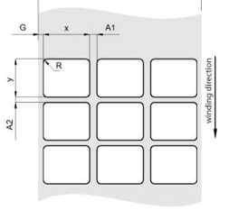  Model drukarki
X Size | Opcjonalne | Szerokość etykiety X
Y Size | Opcjonalne | Długość etykiety Y
A1 Gap Between Rows | Opcjonalne | Odstęp między rzędami A1
A2 Gap Between Labels | Opcjonalne | Odstęp między etykietami A2
R Label Radius | Opcjonalne | Promień etykiety R
Shape | Opcjonalne | Kształt. Do wyboru: “Cirlce”, “Oval”, “Rectangle”, “Other”
Perforation | Opcjonalne | Czy perforacja? Do wyboru: „Yes”, „No”
Undercut | Opcjonalne | Czy podcięcie? Do wyboru: „Yes”, „No”
Labels Without Links | Opcjonalne | Czy etykieta bez łączeń? Do wyboru: „Yes”, „No”
Printing? | Opcjonalne | Czy nadruk? Do wyboru: „Yes”, „No”
Variable Data | Opcjonalne | Czy zmienne dane? Do wyboru: „Yes”, „No”
Variable data on the label | Opcjonalne | Pole pojawia się gdy w polu Variable Data wybierzemy opcję „Yes”. Zmienne dane na etykiecie. Do wyboru:  - Numbering overprint  - Numbering overprint + RFID coding  - RFID coding
Data for numbering or coding | Opcjonalne | Pole pojawia się gdy w polu Variable Data wybierzemy opcję „Yes”. Dane do numerowania lub kodowania. Do wyboru:  - Formula, Algorithm  - Database
Data source | Opcjonalne | Pole pojawia się gdy w polu Variable Data wybierzemy opcję „Yes”. Źródło danych. Do wyboru:  - Etisoft fixed range  - Etisoft variable range  - Customer
Printing At Customer Site | Opcjonalne | Czy drukowanie w siedzibie klienta? Do wyboru: „Yes”, „No”
RFID | Opcjonalne | Czy RFID? Do wyboru: „Yes”, „No”
Etisoft RFID TAG Number | Opcjonalne | Pozycja TAG RFID
Raw Material | Opcjonalne | Surowiec główny
Additional Material | Opcjonalne | Dodatkowy materiał
OTHER PRODUCTS
Product Info | Wymagane | Duże pole tekstowe do opisu produktu
RIBBONS
Ribbon width | Wymagane | Szerokość kalki
Ribbon length [m] | Opcjonalne | Długość kalki [m]
Winding direction | Opcjonalne | Kierunek nawoju, do wyboru: „IN”,”OUT”
Raw material | Opcjonalne | Surowiec
Ribbon color | Wymagane | Kolor kalki
Printhead type | Opcjonalne | Typ głowicy drukującej. Do wyboru: „Flat”,”Near Edge”
Printer Manufacturer / Model | Opcjonalne | Producent/model drukarki
Core width | Opcjonalne | Szerokość rdzenia
Core diameter | Opcjonalne | Średnica rdzenia. Do wyboru: „0,5””,”1””,”38 mm”
Notches | Opcjonalne | Nacięcia. Do wyboru: „Yes”, „No”
Core material | Wymagane | Główny materiał. Do wyboru: „Cardboard”,”Plastic”
Take-up core | Opcjonalne | Rdzeń odbiorczy. Do wyboru: „Yes”, „No”
Printed substrate | Opcjonalne | Podłoże drukowane
Packaging description | Opcjonalne | Opis dot. pakowania

Nowy produkt zapisujemy klikając przycisk Save. W efekcie:
- zapisują się wprowadzone dane
- nadaje się identyfikator Product ID
- status produktu ustawia się na „New”
- status BPF (status lejka) ustawia się na „Needs Analysis”
- tworzy się pierwszy wariant produktu ze statusem „New”
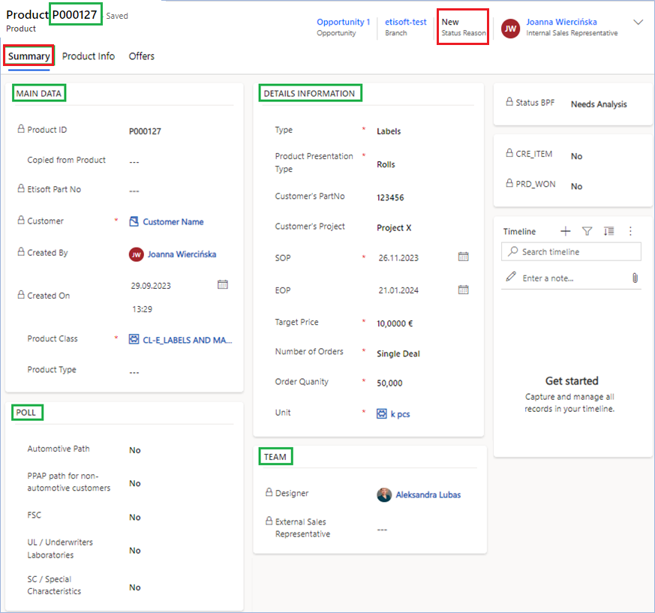

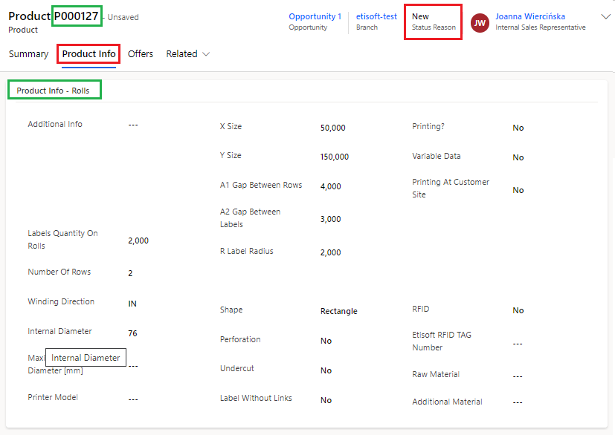

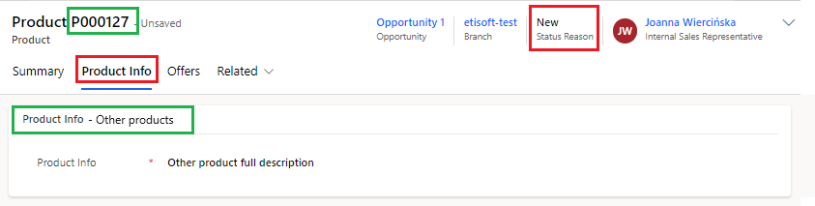

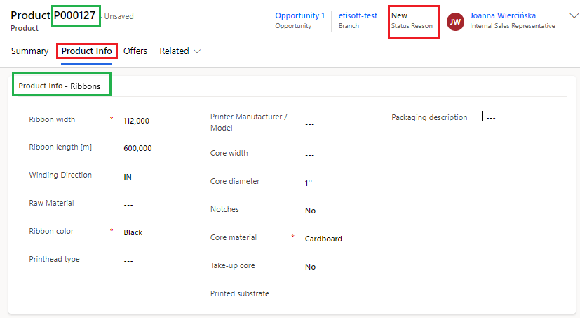

Dodanie wariantu wyceny

Variant to alternatywne rozwiązanie dla produkcji jednego wyrobu. Docelowo tylko jeden wariant klient może wybrać.

Variant tworzy się automatycznie w momencie utworzenia produktu do wyceny. Na produkcie można dodać maksymalnie 3 aktywne warianty. Aktywne, czyli takie o statusie <> „Cancelled”.
Variant jest widoczny z poziomu formularza Product, karta Product Info sekcja VARIANTS
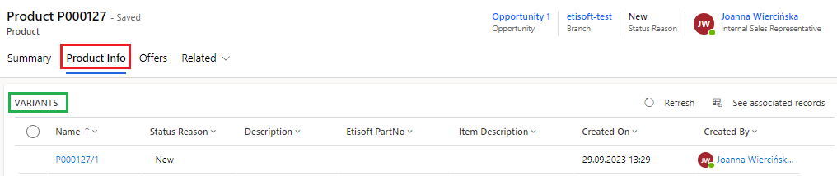

- Aby dodać nowy wariant produktu należy kliknąć przycisk Add Variant na górze formularza product
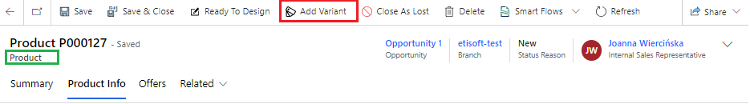
- Po prawej stronie pojawi się okno gdzie w polu Description można opisać czym różni się ten wariant od pierwszego głównego.
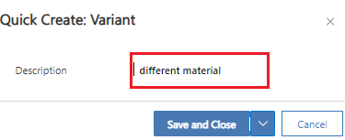
Zatwierdzamy klikając przycisk Save and Close
- W efekcie w zakładce Product Info w sekcji VARIANTS mamy nowy wariant
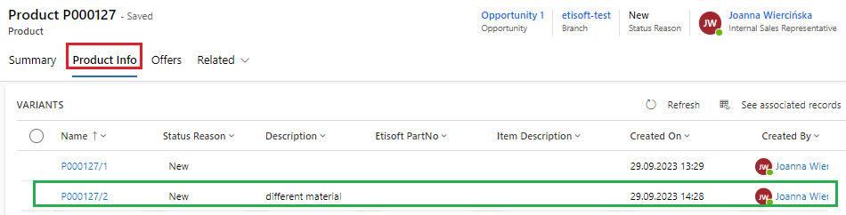
Każdy nowo utworzony wariant zawsze tworzy się ze statusem „New”.
- Jeżeli wykorzystamy limit 3 wariantów przy próbie dodania kolejnego system wyświetli komunikat
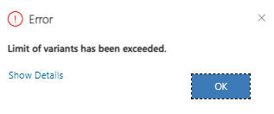
- Aby dodać pliki do wariantu wyceny należy dwuklikiem otworzyć wybrany wariant produktu i przejść do karty Documents. Pliki dodajemy pojedynczo wybierając przycisk Upload.

Przekazanie wariantu produktu do wyceny
Aby przekazać produkt do wyceny przez dział technologiczny/PM należy zmienić status wariantu z „New” na „To Design”.
- Sprawdzamy czy na formularzu product w karcie Summary mamy uzupełnioną tabelkę Year-Quantity dla poszczególnych lat projektu. Jeżeli tak to przechodzimy do punktu 2. Jeżeli nie to uzupełniamy i przechodzimy do punktu 2.
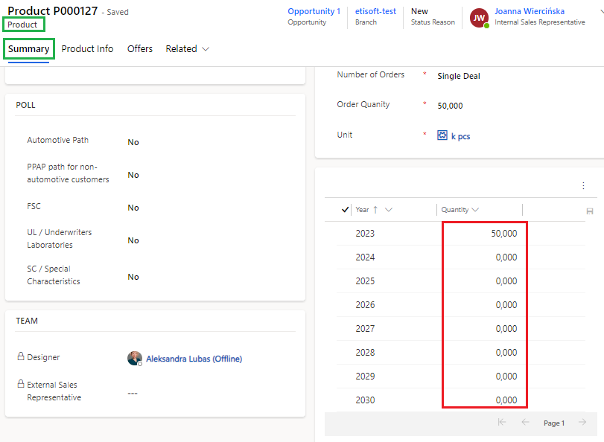
- Na górnym pasku klikamy przycisk Ready To Design
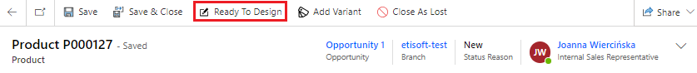
- Wyskakuje komunikat. Potwierdzamy przyciskiem Yes.
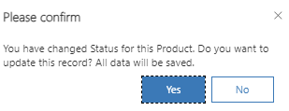
- W efekcie automatycznie:
- status produktu jeżeli był „New” to zmienił się na „To Design”. W innym przypadku pozostaje bez zmian
- status wariantów tego produktu z „New” zmienił się na „To Design”
- dla każdego wariantu jeżeli wcześniej nie było wygenerowały się zadania „Path initialization” w statusie „To do” przypisane do osoby z pola Designer na product
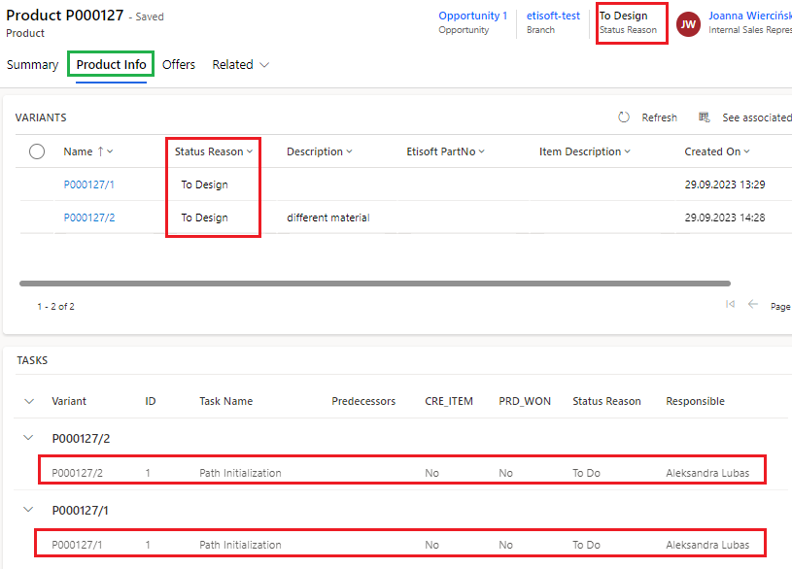

Wycena

Na podstawie zadania „Path Initialization” w statusie „To do” Technolog/Product Manager rozpoczyna proces wyceny. Dany wariant Technolog/Product Manager może wycenić lub odrzucić jeżeli uzna, że jest nieprawidłowy. Bez podawania przyczyny.

- Odrzucić dany wariant można z dwóch miejsc:
- Z poziomu formularza product, karta Product Info, sekcja VARIANTS. Wystarczy zaznaczyć wariant który chcemy anulować i kliknąć przycisk Cancel
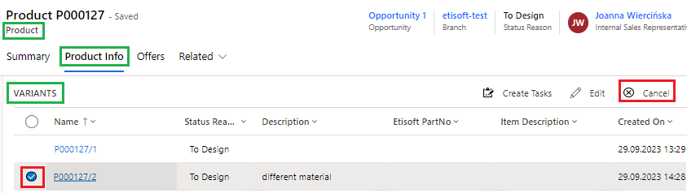
- Z poziomu formularza konkretnego wariantu, encja Variants. Na górnym pasku należy kliknąć przycisk Cancel
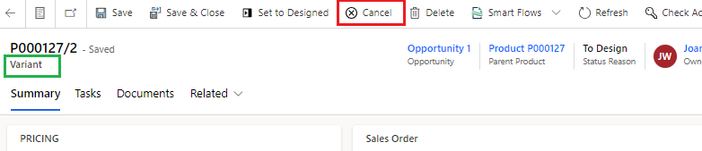
W obu opcjach, po kliknięciu przycisku Cancel pojawi się komunikat:
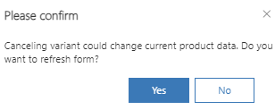
Zatwierdzamy klikając przycisk Yes. W efekcie mamy:
- wariant w statusie „Cancelled”, który jest zablokowany do edycji
- zadania anulowanego wariantu są nieaktywne i te których status był „To Do” lub „Waiting” zmieniają status na „Cancelled”
Nie można cofnąć anulowania. Można utworzyć nowy wariant.
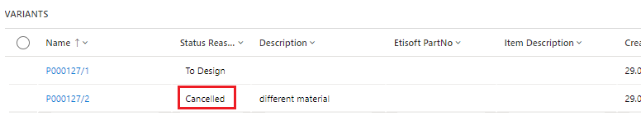
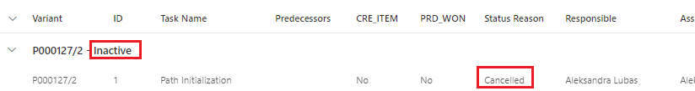
- Dane wariantu który chcemy wycenić należy uzupełnić:
- ręcznie – w przypadku produktu typu Other Products i Ribbons
- za pomocą kalkulatora Excel – w przypadku produktu typu Labels

Ręczne uzupełnienie danych na variant

- Na formularzu variant do uzupełnienia są pola:

Pole | Typ | Opis
PRODUCT DATA
Allow Recalculate | Zablokowane | Wartość określająca czy daną wycenę może handlowiec rekalkulować sam. Dla wycen typu Other Products i Ribbons wartość = „No”
Etisoft PartNo | Opcjonalne | Identyfikator pozycji Etisoft
Item Description | Opcjonalne | Opis pozycji
Multiplication Factor | Wymagane | Krotność zamówienia
Minimum Production Quantity | Wymagane | Minimalna wielkość produkcji
Maximum Quantity | Wymagane | Ilość dla której cena pozycji się nie zmienia, jest równa ilości Maximum
Production Preparation Cost | Opcjonalne | Koszt przygotowania produkcji
Validation Cost | Opcjonalne | Koszt certyfikacji/PPAP
First Production Time | Opcjonalne | Czas dostawy pierwszej partii
Lead Time | Opcjonalne | Czas dostawy
Currency | Opcjonalne | Waluta
Calculation Unit | Opcjonalne | Jednostka kalkulacji
Conversion Unit Factor | Opcjonalne | Konwersja jednostek
SALES ORDER
Multiplication Sales Factor | Opcjonalne | Krotność zakupu. Wartość do uzupełnienia przez handlowca przed wygenerowaniem oferty do klienta
Minimum Sales Order | Opcjonalne | Minimalna wielkość zakupu. Wartość do uzupełnienia przez handlowca przed wygenerowaniem oferty do klienta
SALES MODEL DETAILS – Dane tej sekcji są uzupełnianie po uzgodnieniu z klientem na jaki model sprzedażowy i w jakich ilościach się decyduje
Sales Model | Zablokowane | Model sprzedażowy. Do wyboru:  - MTO - Make To Order  - MTS - Make To Stock  - MTF - Make To Forecats.  Wartość ustawia się po kliknięciu i zatwierdzeniu przyciskiem SET ITEM IN ERP
Set Item in ERP | Zablokowane | Wartość określająca czy dla pozycji został zatwierdzony wybrany model sprzedażowy. Domyślnie wartość jest „No”. Pole zmienia się na „Yes” po kliknięciu i zatwierdzeniu SET ITEM IN ERP
Winning Pricing | Zablokowane | Docelowa ilość zamówienia, do wybrania z aktywnych pricing item. Ustawia się po kliknięciu i zatwierdzeniu SET ITEM IN ERP
Batch MPQ | Zablokowane | Wartość ustawia się automatycznie po wybraniu Winning Pricing i zatwierdzeniu SET ITEM IN ERP, wg:  - dla modelu „MTO - Make To Order” na najmniejszy aktywny pricing item  - dla modelu „MTS - Make To Stock” na quantity z wybranego winning pricing  - dla modelu „MTF - Make To Forecats” na najmniejszy aktywny pricing item
Multiplication Factor | Zablokowane | Krotność zamówienia. Wartość ustawia się po kliknięciu i zatwierdzeniu SET ITEM IN ERP na podstawie pola Multiplication Factor z sekcji PRODUCT DATA
Minimum Stock Quantity | Zablokowane | Minimalna ilość zapasu. Wartość do podania, gdy wybrany jest Sales Model = „MTS – Make To Stock”. Ustawia się po kliknięciu i zatwierdzeniu SET ITEM IN ERP
Maximum Stock Quantity | Zablokowane | Maksymalna ilość zapasu. Wartość do podania, gdy wybrany jest Sales Model = „MTS – Make To Stock”. Ustawia się po kliknięciu i zatwierdzeniu SET ITEM IN ERP
PART PRESENTATION
Part Presentation | Opcjonalne | Do wyboru: Rolls, Fanfold, Sheets, Continuous Material, Other Products, Ribbons
Other Products
Part Quantity | Opcjonalne | Ilość wyrobu
Box Quantity | Opcjonalne | Ilosć w kartonie
Offer Validity | Opcjonalne | Wskazujemy konkretną datę
Warranty Time | Opcjonalne | Czas gwarancji
Pallet Quantity | Opcjonalne | Ilość na palecie
Purchase Currency | Opcjonalne | Waluta zakupu
Purchase Rate | Opcjonalne | Kurs zakupu
Suggested Sale Price | Opcjonalne | Sugerowana cena sprzedaży
Ribbons
Part Quantity | Opcjonalne | Ilość wyrobu
Pallet Quantity | Opcjonalne | Ilość na palecie
Box Quantity | Opcjonalne | Ilość w kartonie
Additional Info | Opcjonalne | Dodatkowe miejsce na notatki
Description | Opcjonalne | Opis dla wariantu

Przykład uzupełnienia danych na variant dla Other products:
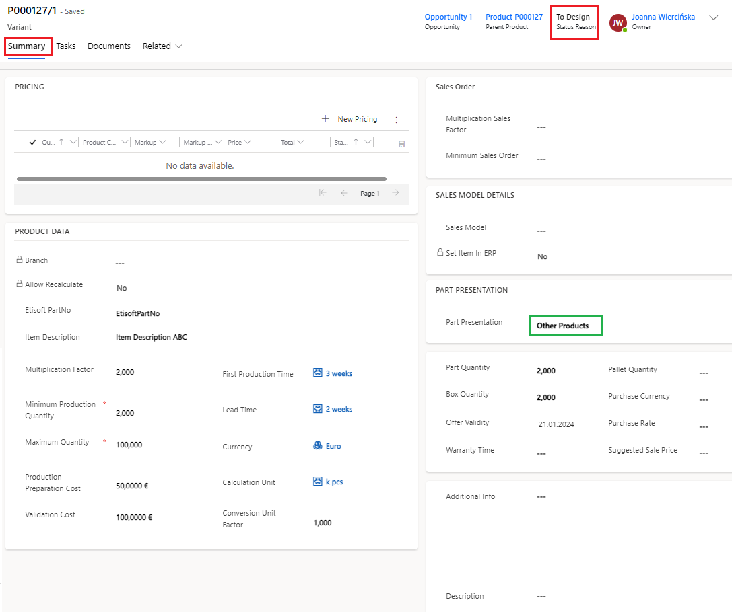

Przykład uzupełnienia danych na variant dla Ribbons:
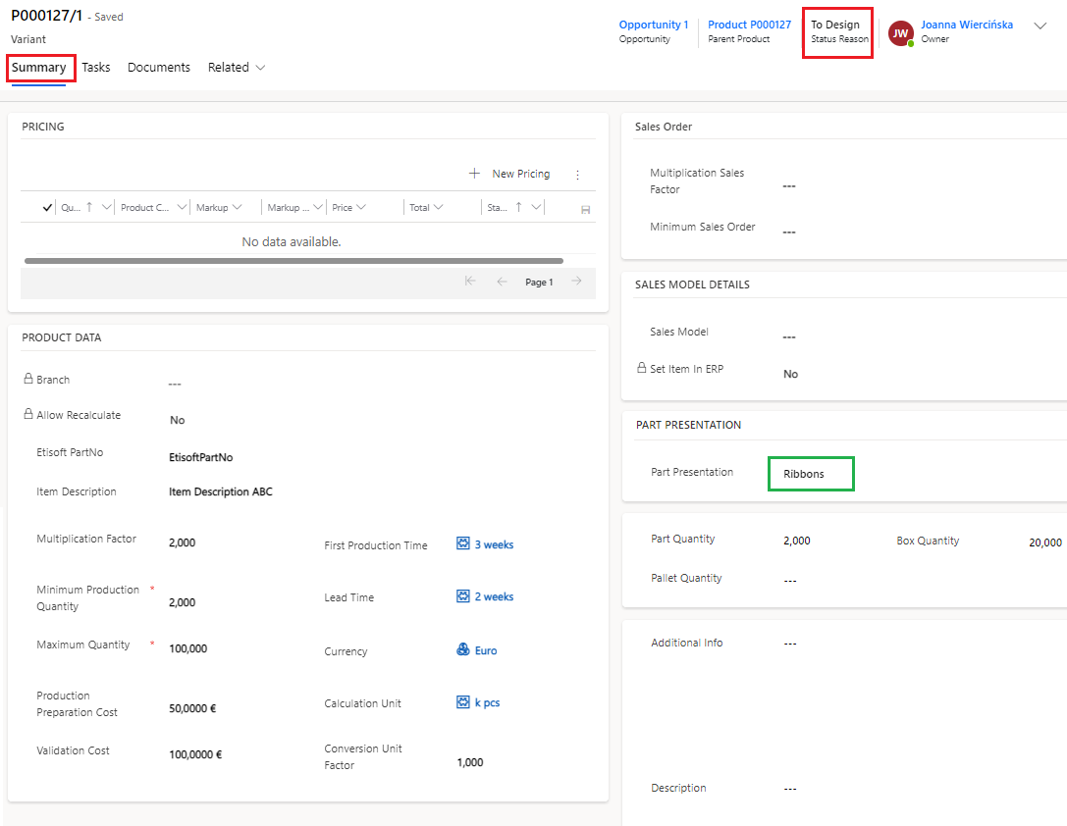

- Po uzupełnieniu powyższych danych należy dodać chociaż jeden pricing item, czyli podać wartość produktu dla konkretnej ilości zamówienia. W sekcji PRICING w karcie Summary klikamy przycisk + New Pricing
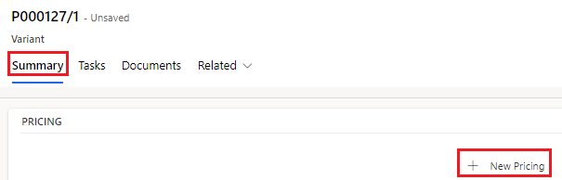
Po prawej stornie pojawi się okienko, gdzie uzupełniamy:
Pole | Typ | Opis
Quantity | Wymagane | Ilość zamówienia, gdzie Quantity musi być:  • podzielne przez ilość Multipliacaton Factor  • większe lub równe ilości Minimum Production Quantity
Product Cost | Wymagane | Koszt produkcji
Markup | Zablokowane | Wartość liczona na podstawie: Product Cost x Markup %
Markup % | Opcjonalne | % narzutu. Domyślnie wartość liczona na podstawie ((Price – Product Cost) * 100%) / Product Cost. Wartość można nadpisać.
Price | Opcjonalne | Cena dla klienta. Domyślnie wartość liczona na podstawie Product Cost + Markup. Wartość można nadpisać.
Total | Zablokowane | Wartość liczona na podstawie: Quantity x Price
Multiplication  Factor | Zablokowane | Krotność zamówienia. Wartość do podglądu.
Minimum Production Quantity | Zablokowane | Minimalna wielkość produkcji. Wartość do podglądu.
Maximum Quantity | Zablokowane | Ilość maksymalna dla pricing item

Po wprowadzeniu zmian wartości pricing item automatycznie się przeliczają.
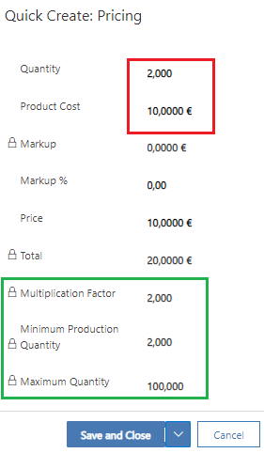
Zatwierdzamy przyciskiem Save and Close.
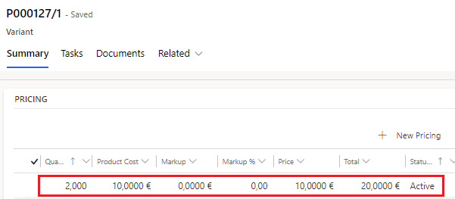
Aby dodać kolejny wariant Quantity-Product Cost należy ponownie kliknąć przycisk + New Pricing.
Nie można usunąć utworzonego pricing item, można go dezaktywować za pomocą przyciska Deactivate
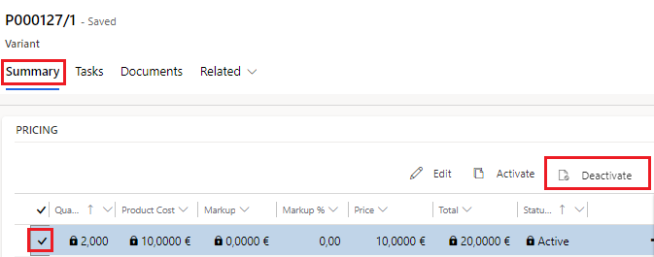
Powrót do zaktywowania pricing itemu robimy za pomocą przyciska Activate
- Aby przekazać wycenę do działu handlowego dany wariant musi być w statusie „Designed”. Na górnym pasku klikamy przycisk Set to Designed
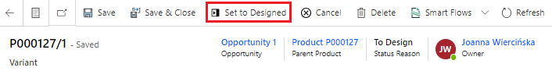
W efekcie:
- variant zmienia status na „Designed”
- product zmienia status na „Designed”
- product zmienia status lejka na „Proposal”
- wartość lejka opportunity i product się aktualizuje
- Internal Sales Representative przypisany do tej wyceny otrzymuje powiadomienie mailowe:
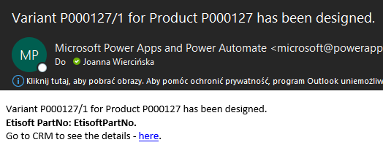

Uzupełnienie danych na variant z pomocą kalkulatora Excel

- Na formularzu variant do uzupełnienia są pola:
Pole | Typ | Opis
PRODUCT DATA
Allow Recalculate | Zablokowane | Wartość określająca czy daną wycenę może handlowiec rekalkulować sam. Wartość domyślnie jest ustawiona na „No”.
Etisoft PartNo | Opcjonalne | Identyfikator pozycji Etisoft
Item Description | Opcjonalne | Opis pozycji
Multiplication Factor | Wymagane | Krotność zamówienia
Minimum Production Quantity | Wymagane | Minimalna wielkość produkcji
Maximum Quantity | Wymagane | Ilość dla której cena pozycji się nie zmienia, jest równa ilości Maximum
Production Preparation Cost | Opcjonalne | Koszt przygotowania produkcji
Validation Cost | Opcjonalne | Koszt certyfikacji/PPAP
First Production Time | Opcjonalne | Czas dostawy pierwszej partii
Lead Time | Opcjonalne | Czas dostawy
Currency | Opcjonalne | Waluta
Calculation Unit | Opcjonalne | Jednostka kalkulacji
Conversion Unit Factor | Opcjonalne | Konwersja jednostek
SALES ORDER
Multiplication Sales Factor | Opcjonalne | Krotność zakupu. Wartość do uzupełnienia przez handlowca przed wygenerowaniem oferty do klienta
Minimum Sales Order | Opcjonalne | Minimalna wielkość zakupu. Wartość do uzupełnienia przez handlowca przed wygenerowaniem oferty do klienta
SALES MODEL DETAILS – Dane tej sekcji są uzupełnianie po uzgodnieniu z klientem na jaki model sprzedażowy i w jakich ilościach się decyduje
Sales Model | Zablokowane | Model sprzedażowy. Do wyboru:  - MTO - Make To Order  - MTS - Make To Stock  - MTF - Make To Forecats.  Wartość ustawia się po kliknięciu i zatwierdzeniu przyciskiem SET ITEM IN ERP
Set Item in ERP | Zablokowane | Wartość określająca czy dla pozycji został zatwierdzony wybrany model sprzedażowy. Domyślnie wartość jest „No”. Pole zmienia się na „Yes” po kliknięciu i zatwierdzeniu SET ITEM IN ERP
Winning Pricing | Zablokowane | Docelowa ilość zamówienia, do wybrania z aktywnych pricing item. Ustawia się po kliknięciu i zatwierdzeniu SET ITEM IN ERP
Batch MPQ | Zablokowane | Wartość ustawia się automatycznie po wybraniu Winning Pricing i zatwierdzeniu SET ITEM IN ERP, wg:  - dla modelu „MTO - Make To Order” na najmniejszy aktywny pricing item  - dla modelu „MTS - Make To Stock” na quantity z wybranego winning pricing  - dla modelu „MTF - Make To Forecats” na najmniejszy aktywny pricing item
Multiplication Factor | Zablokowane | Krotność zamówienia. Wartość ustawia się po kliknięciu i zatwierdzeniu SET ITEM IN ERP na podstawie pola Multiplication Factor z sekcji PRODUCT DATA
Minimum Stock Quantity | Zablokowane | Minimalna ilość zapasu. Wartość do podania, gdy wybrany jest Sales Model = „MTS – Make To Stock”. Ustawia się po kliknięciu i zatwierdzeniu SET ITEM IN ERP
Maximum Stock Quantity | Zablokowane | Maksymalna ilość zapasu. Wartość do podania, gdy wybrany jest Sales Model = „MTS – Make To Stock”. Ustawia się po kliknięciu i zatwierdzeniu SET ITEM IN ERP
PART PRESENTATION
Part Presentation | Opcjonalne | Do wyboru: Rolls, Fanfold, Sheets, Continuous Material, Other Products, Ribbons
Rolls
Part Quantity | Opcjonalne | Ilość na rolce
Box Quantity | Opcjonalne | Ilosć w opakowaniu
Box Format | Opcjonalne | Format opakowania
Number of Rolls in Layer | Opcjonalne | Ilość etykiet w warstwie
Number of Layers in Box | Opcjonalne | Ilość warstw w opakowaniu
Pallet Quantity | Opcjonalne | Ilość na paleceie
Roll Weight [kg] | Opcjonalne | Waga rolki
Box Weight [kg] | Opcjonalne | Waga opakowania
Roll Diameter [mm] | Opcjonalne | Średnica rolki
Packing | Opcjonalne | Pakowanie. Do wyboru: Production, Warehouse
Fanfold
Part Quantity | Opcjonalne | Ilość na rolce
Box Quantity | Opcjonalne | Ilosć w kartonie
Box Format | Opcjonalne | Format opakowania
Number of Layers in Stack | Opcjonalne | Liczba warstw w stosie
Number of Stacks in Box | Opcjonalne | Liczba stosów w pudełku
Pallet Quantity | Opcjonalne | Ilość na palecie
Box Weight [kg] | Opcjonalne | Waga opakowania
Packing | Opcjonalne | Pakowanie. Do wyboru: Production, Warehouse
Sheets
Part Quantity | Opcjonalne | Ilość na rolce
Box Quantity | Opcjonalne | Ilosć w opakowaniu
Box Format | Opcjonalne | Format opakowania
Number of Sheets in Stack | Opcjonalne | Ilość arkuszy w stosie
Number of Stacks in Box | Opcjonalne | Ilość stosów w pudełku
Pallet Quantity | Opcjonalne | Ilość na palecie
Box Weight [kg] | Opcjonalne | Waga opakowania
Packing | Opcjonalne | Pakowanie. Do wyboru: Production, Warehouse
Continuous Material
Part Quantity | Opcjonalne | Ilość na rolce
Box Quantity | Opcjonalne | Ilosć w opakowaniu
Box Format | Opcjonalne | Format opakowania
Number of Rolls in Layer | Opcjonalne | Ilość etykiet w warstwie
Number of Layers in Box | Opcjonalne | Ilość warstw w opakowaniu
Pallet Quantity | Opcjonalne | Ilość na paleceie
Box Weight [kg] | Opcjonalne | Waga rolki
Roll Diameter [mm] | Opcjonalne | Średnica rolki
Packing | Opcjonalne | Pakowanie. Do wyboru: Production, Warehouse
Additional Info | Opcjonalne | Dodatkowe miejsce na notatki
Description | Opcjonalne | Opis dla wariantu

Pola z sekcji PRICING, PRODUCT DATA i PART PRESENTATION są uzupełniane za pomocą exportu danych z kalkulacji wykonanej przez technologa w Kalkulatorze Excel. W efekcie:
- variant zmienia status na „Designed”
- product zmienia status na „Designed”
- product zmienia status lejka na „Proposal”
- wartość lejka opportunity i product się aktualizuje
- Internal Sales Representative przypisany do tej wyceny otrzymuje powiadomienie mailowe:

Ścieżki wdrożeniowe

Ścieżki wdrożeniowe są generowane per wariant produktu. Dostępne są z poziomu formularza:
- produktu w karcie Product Info w sekcji TASKS. – widzimy zadania wszystkich aktywnych wariantów:
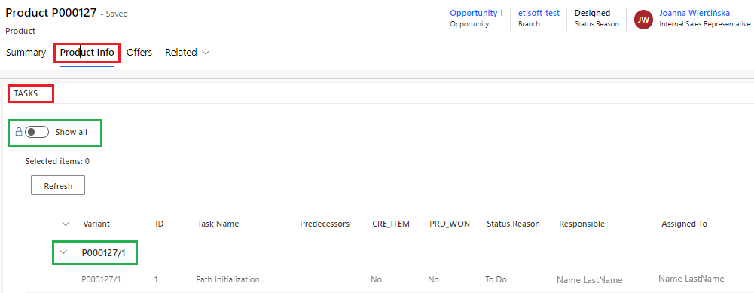
- variant w karcie Tasks – widzimy zadania tylko wybranego wariantu:
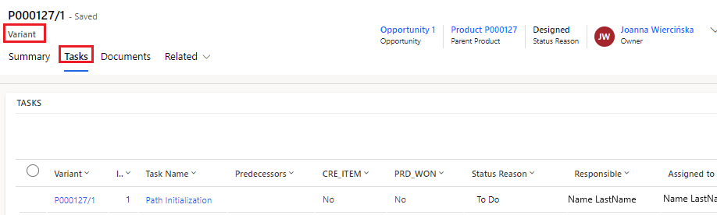
Na formularzu product domyślnie wyświetlane są zadania wszystkich aktywnych wariantów produktu. Aktywne to te, których status <> „Cancelled”. Jeżeli chcemy zobaczyć również zadania nieaktywnych wariantów należy ustawić opcję Show all na wartość „Yes”:
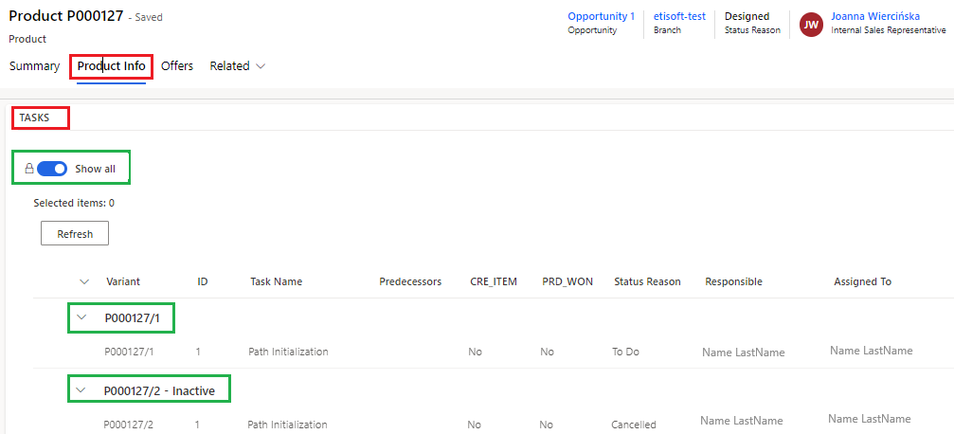

Przy zmianie statusu variantu z „New” na „To Design” generuje się pierwsze zadanie „Path initialization” przypisane do osoby w polu Designer na formularzu produkt w karcie Summary.
Po wykonaniu wyceny technolog dla każdego wariantu generuje zadania, tzw. „ścieżkę wdrożeniową”. Poniżej przykładowa ścieżka:
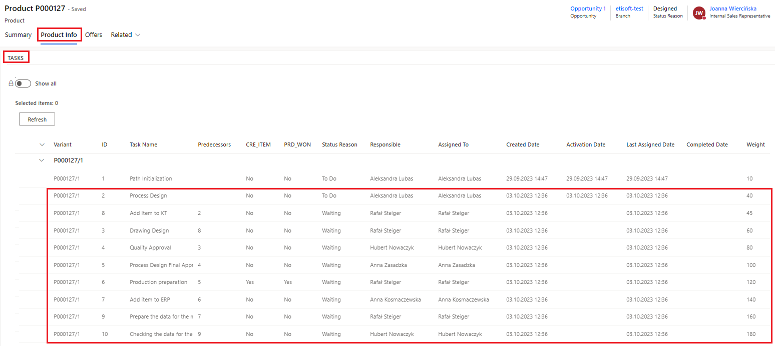
Zadania mają poniższe pola:
Pole | Typ | Opis
Id | Zablokowane | Identyfikator zadania dla danego wariantu, od 1
Task Name | Zablokowane | Nazwa zadania, np. Path Initialization
Predecessors | Do edycji | Poprzednik. Id zadania danego wariantu jakie musi zostać wykonane aby zadanie mogło zostać przekazane do realizacji (status zmienia się z „Waiting” na „To Do”)
CRE_ITEM | Do edycji | Extra-poprzednik weryfikujący czy dla danego wariantu ustalony został model sprzedażowy. Jeżeli CRE_ITEM = „Yes” to zadanie zostanie przekazane do realizacji (status zmienia się z „Waiting” na „To Do”) gdy dla wariantu będzie zatwierdzone SET ITEM IN ERP
PRD_WON | Do edycji | Extra-poprzednik weryfikujący czy dla danego produktu status = „Won”. Jeżeli PRD_WON = „Yes” to zadanie zostanie przekazane do realizacji (status zmienia się z „Waiting” na „To Do”) gdy dla produktu status = „Won”
Status Reason | Zablokowane | - To do – status ustawiany automatycznie  - Waiting – status ustawiany, gdy predecessor nie jest w statusie „Completed”  - Completed – status ustawiany ręcznie po kliknięciu Mark Complete  - Cancelled – status ustawiany w momencie, gdy wariant zmienia status na Cancelled
Responsible | Zablokowane | Osoba odpowiedzialna za zadanie
Assigned To | Do edycji | Domyślnie ta sama osoba jak w polu Responsible. Można zmienić. Jeżeli zmieniamy aktualizują się pola:  • Last Assigned Date – data wprowadzenia zmiany  • Last Assigned By – użytkownik który wprowadził zmianę
Created Date | Zablokowane | Data utworzenia zadania
Activation Date | Zablokowane | Data aktywacji zadania, gdy status zmienia się na „To do”
Last Assigned Date | Zablokowane | Domyślnie data z pola Created Date. Data zmienia się gdy zmieniamy użytkownika w polu Assigned To.
Completed Date | Zablokowane | Data zatwierdzenia wykonania zadania, gdy status zmienia się na „Completed”
Weight | Do edycji | Waga, określa kolejność wykonania zadania

Zadanie otwieramy klikając na nie dwukrotnie. Pojawia się pełne okno zadania, gdzie można zatwierdzić wykonanie zadania za pomocą przycisku Mark Complete

W sekcji TASKS w karcie Product Info na formularzu Product, po zaznaczeniu rekordu zadania pojawiają się przyciski:
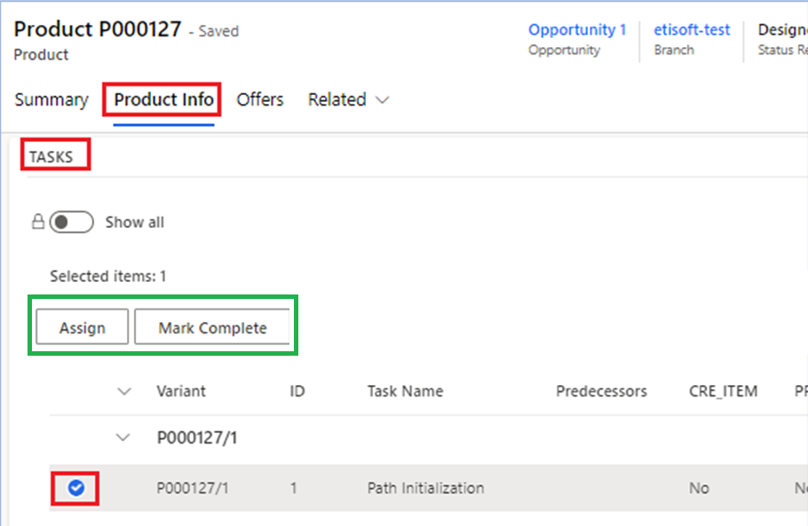
- Mark Complete – zaznaczamy wykonanie zadania. Przycisk jest dostępny tylko na statusie zadania „To Do”. Po kliknięciu zadanie zmienia status na „Completed”
- Refresh – odświeża widok zadań

Oferta

Ofertę tworzymy z poziomu oportunity na produkty, które są w statusie „Designed” lub „Won”. Status produktów opportunity można sprawdzić z poziomu zakładki Products
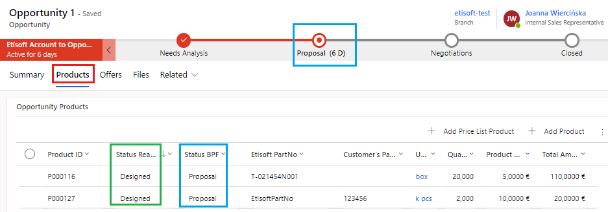

Aby dodać nową ofertę wchodzimy do karty Offers na formularzu Opportunity i klikamy przycisk + New Offer
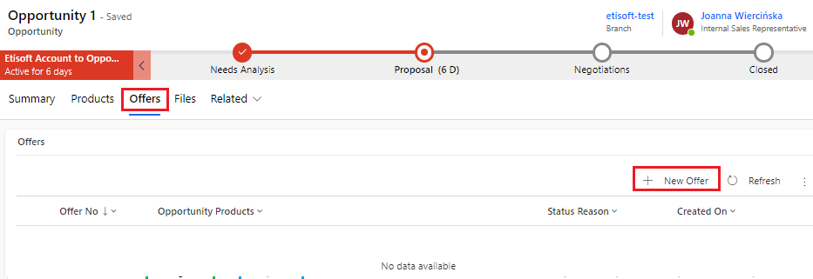

Po prawej stronie pojawi się okienko, gdzie przyciskiem Save & Close akceptujemy utworzenie rekordu oferty
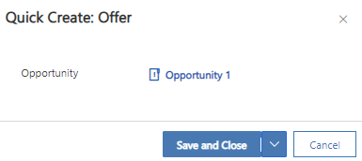

W efekcie tworzy się rekord oferty
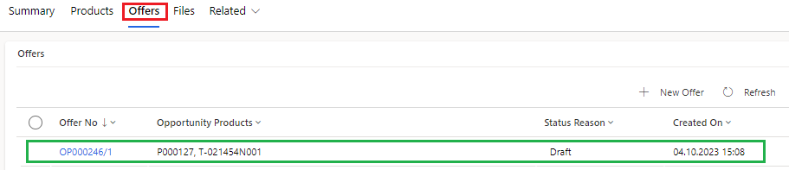

Rekord otwieramy dwu-klikiem. Na formularzu Offer w karcie General mamy dane:
Pole | Typ | Opis
Offer No | Zablokowane | Identyfikator oferty (numer opportunity + „/” + numer kolejny rekordu oferty dla tego opportunity)
Created On | Zablokowane | Data utworzenia oferty
Prepared By | Zablokowane | Kto utworzył ofertę
Valid To | Opcjonalne | Data ważności. Data ustawiona w tym polu przenosi się na ofertę wygenerowaną z systemu
Remarks | Opcjonalne | Dodatkowe uwagi do oferty. Wartość w tym polu przenosi się na ofertę wygenerowaną z systemu

W sekcji Products znajdują się domyślnie wszystkie produkty w statusie „Designed” lub „Won” które są w opportunity dla którego tworzymy ofertę. Można:
- dodać kolejny produkt za pomocą przycisku Add Existing. Na liście mamy tylko nie wybrane wcześniej produkty w statusie „Designed” lub „Won”
- usunąć produkt z listy za pomocą przycisku Delete Offer Product. Przycisk jest widoczny tylko wtedy gdy wskażemy rekord produktu do usuniecie. Jeżeli chcemy cofnąć usunięcie klikamy przycisk Add Existing
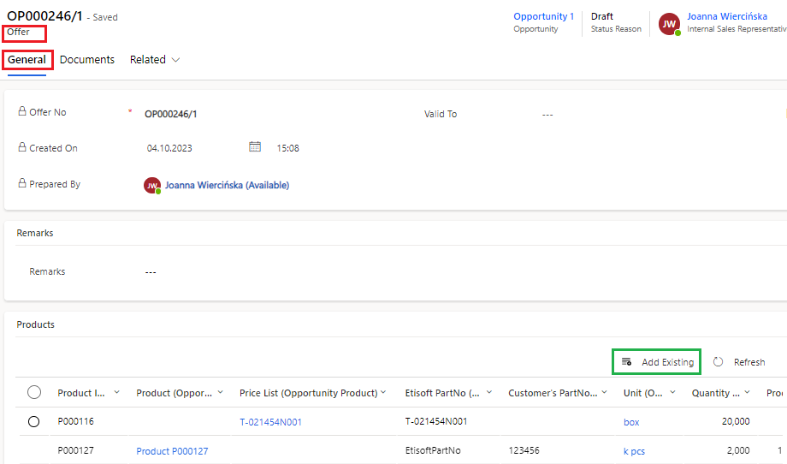

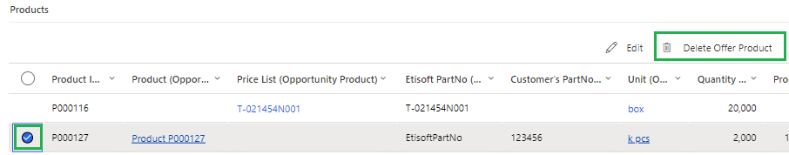

Na formularzu Offer w karcie Documents możemy dodać plik oferty utworzony na własnym komputerze. Wystarczy kliknąć przycisk Upload i wskazać plik.
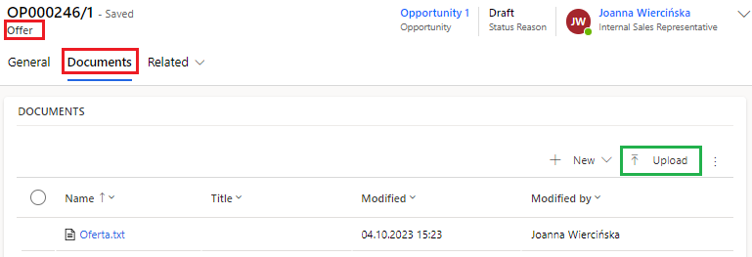

Rekord oferty domyślnie jest w statusie „Draft”.
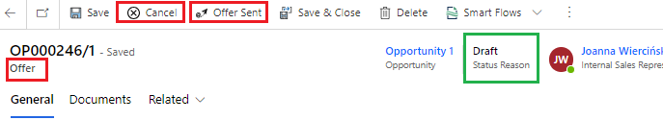

Jeżeli chcemy oznaczyć ofertę jako wysłaną klikamy przycisk Offer Sent. W efekcie:
- status oferty zmieni się na „Sent”
- status BPF (status lejka) opportunity zmieni się na „Negotiations”
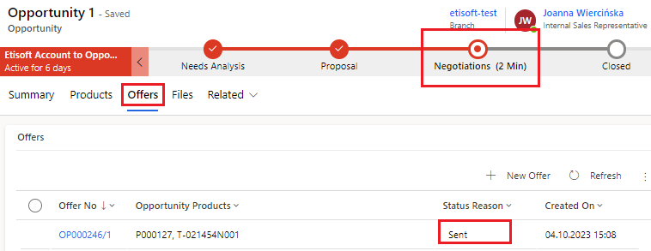

- pojawi się przycisk Offer Confirmed. Po jego kliknięciu status oferty zmieni się na „Confirmed”
Ofertę można na każdym z tych etapów anulować. Należy kliknąć przycisk Cancel. Po jego kliknięciu oferta zmieni status na:
- „Sent – Cancelled”, jeżeli wcześniej oferta była w statusie „Sent”
- „Confirmed – Cancelled”, jeżeli wcześniej oferta była w statusie „Confirmed”

Wygranie/przegranie opportunity

Przegranie opportunity

Opportunity można zamknąć ze statusem „Lost” na każdym etapie. Status opportunity zmienia się na „Lost” automatycznie gdy wszystkie podległe temu opportunity produkty są w statusie „Lost”.
Aby zmienić status produktu na „Lost” należy z poziomu formularzu produktu kliknąć przycisk Close As Lost
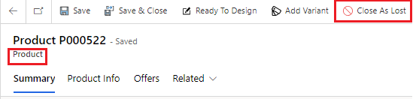

Po prawej stronie pojawi się okienko gdzie należy w polu Loss Reason wybrać powód przegranej z listy oraz w polu Description dodać komentarz do tego. Zatwierdzamy klikając Save & Close.
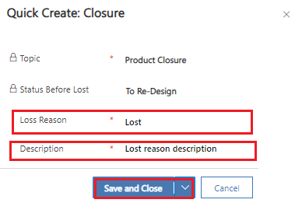

  - Wygranie opportunity
Status opportunity zmienia się na „Won” gdy chociaż jeden z produktów tego opportunity jest w statusie „Won” a pozostałe produkty są w statusie „Won” lub „Lost”.

Aby zmienić status produktu na „Won” produkt:
- musi mieć tylko 1 aktywny wariant w statusie „Offered” dla którego został określony docelowy model sprzedażowy (SET ITEM IN ERP)
- znajduje się na ofercie dla której załączony jest plik oferty

Activity

Dodanie aktywności

W każdym miejscu w systemie, gdzie znajduje się sekcja Timeline, użytkownik ma możliwość dodania Activities.
Sekcja ta znajduje się na:
- Account
- Opportunity
- Product
- Variant
- Lead
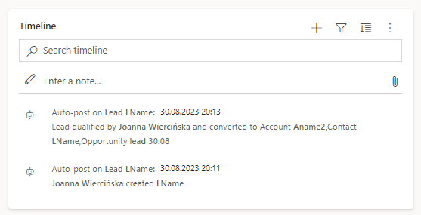

W celu dodania nowej aktywności, należy na sekcji Timeline kliknąć „+” i następnie wybrać rodzaj.
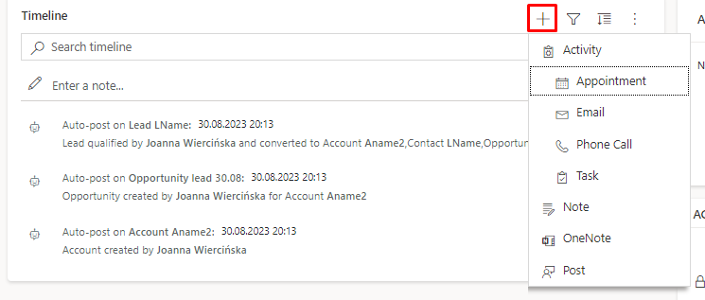

Rodzaje aktwności:
- Appointment
- Email
- Phone Call
- Task
- Note
- OneNote
- Post
  - Dodanie spotkania
W celu dodania nowego spotkania, z listy należy wybrać Appointment.
W nowo otwartym formularzu Quick Create uzupełniamy pola

Pole | Typ | Opis
Owner | Wymagane | Organizator spotkania
Required Attendees | Opcjonalne | Wymagani uczestnicy
Optional Attendees | Opcjonalne | Opcjonalni uczestnicy
Subject | Wymagane | Tytuł
Location | Opcjonalne | Lokalizacja spotkania
Teams meeting | Tak/Nie | Czy spotkanie online – domyślnie No
Start Time | Wymagane | Dzień i godzina rozpoczęcia
End Time | Wymagane | Dzień i godzina zakończenia
All Day Event | Checkbox | Całodniowe spotkanie
Duration | Opcjonalne | Czas trwania spotkania
Description | Opcjonalne | Opis
Regarding | Opcjonalne | Powiązanie z elementem CRM (klient, opportunity itp.)
Priority | Wybór z listy | Low/Normal/High

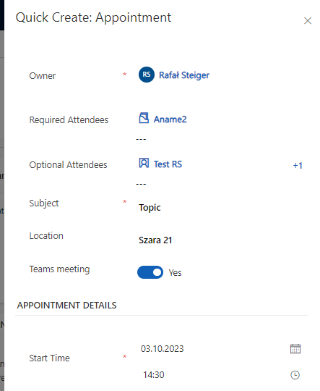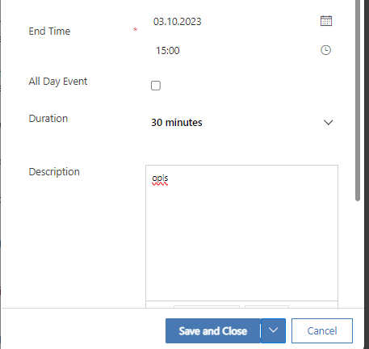

Po zapisaniu formularza, spotkanie jest widoczne w sekcji Timeline.
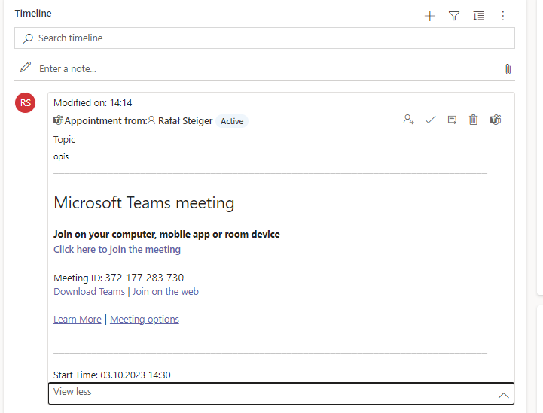

  - Dodanie email
W celu dodania nowej wiadomości email, z listy należy wybrać Email.
W nowo otwartym formularzu uzupełniamy pola

Pole | Typ | Opis
From | Wymagane | Z jakiego maila ma zostać wysłana wiadomość – domyślnie mail użytkownika
To | Wymagane | Adresat wiadomości
Cc | Opcjonalne | DW
Bcc | Opcjonalne | UDW
Subject | Opcjonalne | Temat wiadomości
Pole tekstowe | Opcjonalne | Treść wiadomości

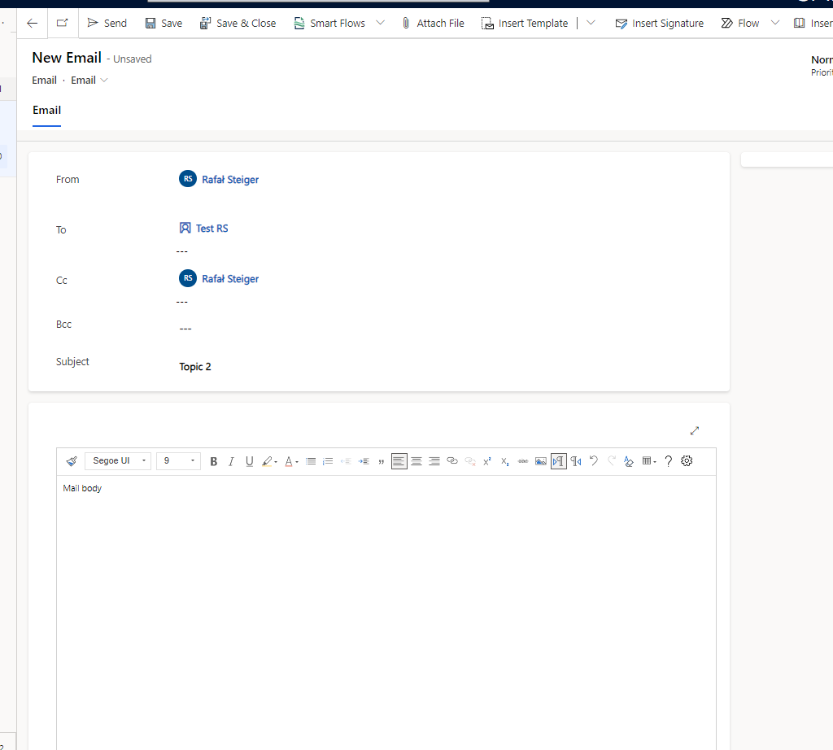
W celu wysłania wiadomości, należy kliknąć Send
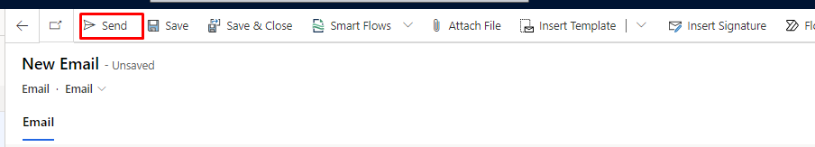

Wiadomości będzie widoczna na Timeline
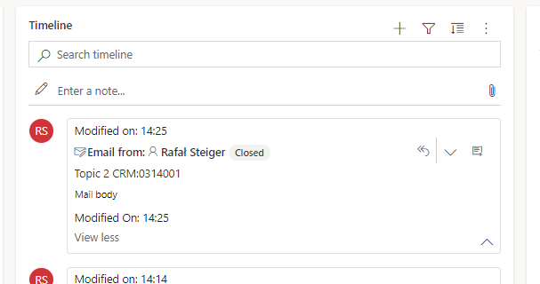
  - Dodanie wykonanego telefonu
W celu dodania nowego wykonanego telefonu, z listy należy wybrać Phone Call.
W nowo otwartym formularzu Quick Create uzupełniamy pola

Pole | Typ | Opis
Owner | Wymagane | Osoba dodająca wpis
Subject | Wymagane | Temat
Call From | Wymagane | Osoba wykonująca połączenie telefoniczne
Call To | Wymagane | Kontakt do którego dzwoniono
Direction | Opcjonalne | Połączenie wychodzące/przychodzące
Phone Number | Opcjonalne | Numer telefonu
Description | Opcjonalne | Opis
Duration | Opcjonalne | Czas trwania

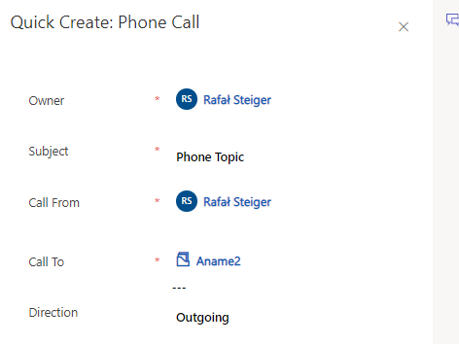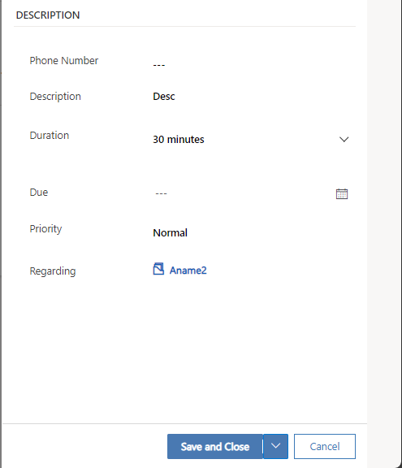

Po dodaniu wpisu, będzie on widoczny w sekcji Timeline.
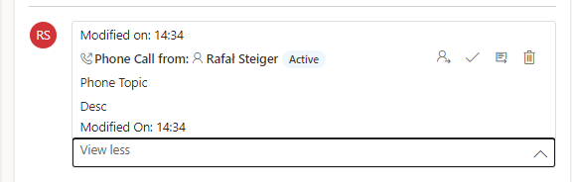
  - Dodanie zadania
W celu dodania nowego wykonanego zadania, z listy należy wybrać Task.
W nowo otwartym formularzu Quick Create uzupełniamy pola

Pole | Typ | Opis
Assigned To | Wymagane | Osoba przypisana do zadania
Subject | Opcjonalne | Temat
Description | Opcjonalne | Opis
Due | Opcjonalne | Data do kiedy zadanie ma zostać wykonane
Regarding | Opcjonalne | Powiązanie z elementem CRM (klient, opportunity itp.)
Priority | Wybór z listy | Low/Normal/High

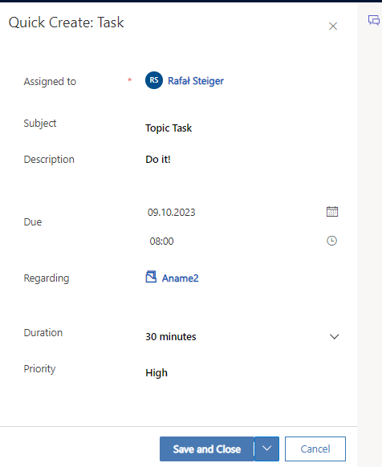

Po dodaniu zadania, będzie on widoczny w sekcji Timeline.
